综合设计报告

课程名称： 数据结构
题 目： 骑士周游
指导教师： 蔡 英
设计起始日期： 14.11.26-14.10.10

学 院： 计算机学院
系 别： 计算机科学与技术
学生姓名： 陈伟颖
班级/学号： 计科1306 2013011266
成 绩：
一、需求分析（说明课题设计的任务）
给定一个N×N的棋盘，输入起始坐标（从1开始），按照国际象棋的走法，探索是否能够刚好把这个棋盘走完，假如能够走完，则输出该路径，假如不能，则输出“no solution”。

二、概要设计（说明课题中用到的抽象数据类型的定义、主程序的流程以及各模块间的调用关系）
1、数据结构
栈。
2、使用算法
深度优先算法：往一个方向一直走，直到超过边界条件，进行回溯，尝试其他方向。

三、详细设计（实现程序模块的具体算法）
1、数据结构详细设计
1）用了一个栈，实现。
2）主程序流程
输入N的数字，构建一个棋盘，输入起始位置x，y。进行dfs搜索，最终输出结果。
3）各模块的调用关系
由主函数调用dfs函数。栈主要起辅助作用，其实没有栈也可以。

- 算法
从起始位置开始，往一个方向一直走，直到超过边界条件，进行回溯，尝试其他方向。

四、调试分析（调试过程中遇到的问题及解决方法；算法的时空分析；经验和体会等）
1、调试过程中遇到的问题
如何进行判断无解的情况比较麻烦，最后设置了一个边界条件，通过对盘里的子遍历一遍，判断是否能够得出解。

2、算法的时空分析
时间：O（n^2）
空间：O（n）

五、使用说明和测试结果（列出测试结果，包括输入和输出）
1、使用说明
没有提示符，所以需要直接输入。N>=8的时候，BFS暴力算法会跑不出来，需要剪枝，本程序不考虑N>=8的情况。

- 测试结果
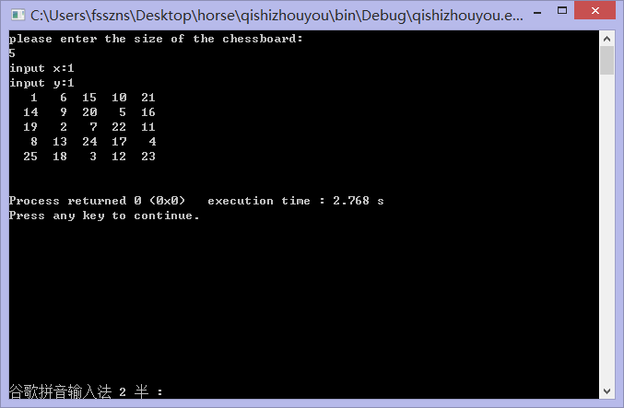
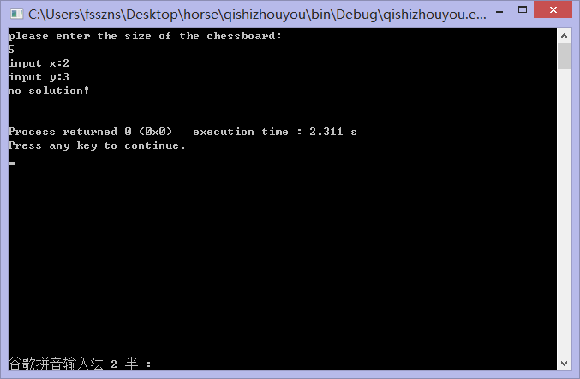
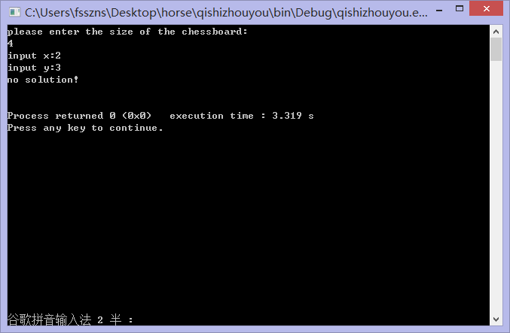
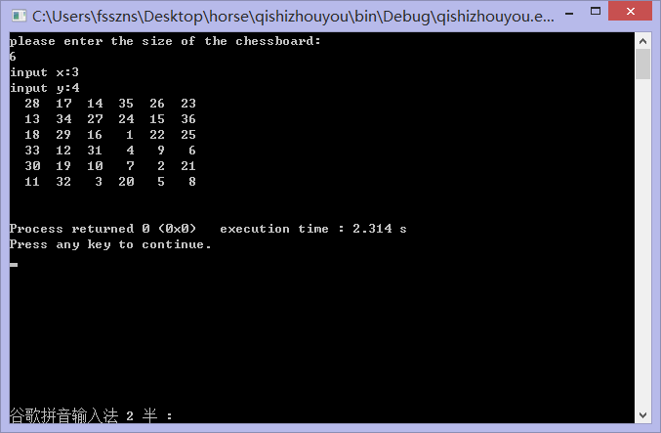
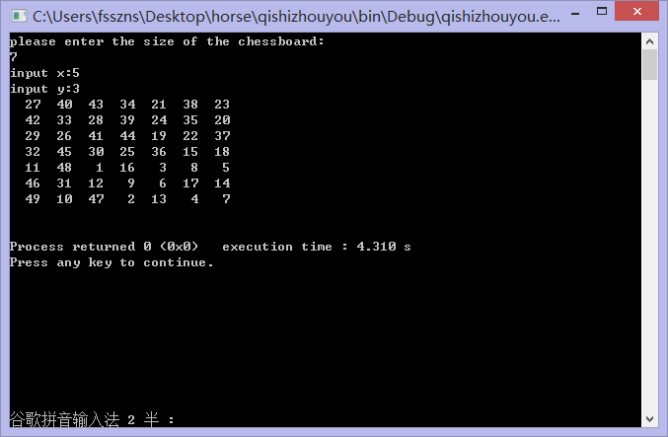
六、心得体会
对于DFS的算法有了新的体会，了解到了暴力的局限性。在对边界条件处理的时候考虑到了不同的情况，代码能力得到了提高
七、附录（带注释的源程序）
程序
#include<stdio.h>
#include <malloc.h>
#include<iostream>
#include<stdio.h>
#define LEN sizeof(struct stack)
using namespace std;
bool flag=1;//判定是否能走
int N;
struct stack//构建所需要的栈
{
int row;
int col;
int dir;
struct stack *next;
struct stack *pre;
};
struct stack*head = (struct stack*)malloc(LEN);
struct stack*q=head;

void pop()//弹栈操作
{
struct stack *temp;
temp=q->pre;
free(q);
q=temp;
}

void push(int i,int j,int v)//压栈操作
{
struct stack *p=(struct stack*)malloc(LEN);
p->row=i;
p->col=j;
p->dir=v;
q->next=p;
p->pre=q;
q=p;
}

////搜索路径
void dfs()
{
int x,y,v=0;
int i,j;
int countt=0;
int move[8][2]={2,1,1,2,1,-2,2,-1,-2,1,-1,2,-1,-2,-2,-1}; //八个方向
int c[N][N];

printf("input x:"); //确定起始位置
scanf("%d",&x);
x-=1;
printf("input y:");
scanf("%d",&y);
y-=1;

for(i=0;i<N;i++)//初始化
{
for(j=0;j<N;j++)
c[i][j]=0;
}

while(countt<N*N-1)//判断步数否走完
{
while(v<8) //当个方向没走完时执行
{
i=x+move[v][0];
j=y+move[v][1];
if(i>=0&&i<=N-1&&j>=0&&j<=N-1&&c[i][j]==0)
{
push(x,y,v+1); //若一个位置可走，则把前一个位置及下一个要走的方向进栈
countt++;
c[x][y]=countt;
x=i;
y=j;
v=0;
}
else v++;
}
if(v==8&&countt>=0&&countt!=N*N-1) //8个方向全已经走过，则弹出刚进栈的那个元素
{
if (q->pre==NULL) break;
x=q->row;
y=q->col;
v=q->dir;
pop();

c[x][y]=0;
countt--;
}
}

c[x][y]=N*N;//把每一个元素遍历一遍，看是否符合条件
for(i=0;i<N;i++)
{
for(j=0;j<N;j++)
if(c[i][j]==0) flag=0;
}

if(flag)
{
for(i=0;i<N;i++)//打印路线
{
for(j=0;j<N;j++)
{
printf("%4d",c[i][j]);
}
printf("\n");
}
}
else
{cout<<"no solution!"<<endl;}

}

int main()
{

cout<<"please enter the size of the chessboard:"<<endl;
cin>>N;
dfs();
cout<<endl;

return 0;
}

附录：HONOR CODE
我独立完成了本程序除以上方面之外的所有工作，包括分析、设计、编码、调试与测试。
我清楚地知道，从以上方面获得的信息在一定程度上降低了作业难度，可能影响起评分。

我从未抄袭或盗用过他人的程序，不管是原封不动地复制，还是经过了某些等价转换。
我未曾也不会向同一课程（包括此后各届）的同学复制或公开我这份程序的代码，我有义务妥善保管好它们。
我编写这个程序无意于破坏或妨碍任何计算机系统的正常运转。
名字：陈伟颖
日期：2015-01-17

